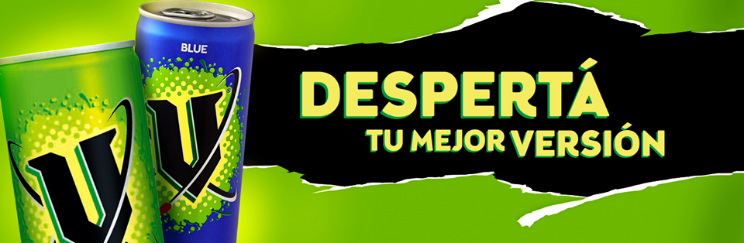

RALLYCREATIVO 2015
BRIEF CREATIVO
CATEGORIA JR
MARCA: ENERGY V
PRODUCTO: V Green
Diferencial: El primer energizante apuntado para el consumo diurno.
FB: facebook.com/venergyarg

QUÉ ES V:

V es una bebida de origen australiano que brinda un boost (empujón) de energía físico y claridad mental que libera la energía interior, enciende la creatividad e inspira a vivir experiencias extraordinarias todos los días.

Porque es refrescante y tiene guaraná (fuente natural de cafeína), vitamina b y taurina, encienden el cuerpo y la mente. Viene en un rango de deliciosos sabores.
A diferencia de otras marcas de energy boost que son extremos, o no son suficientemente energizantes o no conectan con los consumidores post 90.

V es la marca accesible que energiza e inspira el día a día. Despierta tu mejor versión.

OBJETIVO DE COMUNICACIÓN

Dotar de personalidad al nuevo posicionamiento de la marca (Despertá Tu mejor versión).

Necesitamos conectarnos con nuestros consumidores, generando engagement con nuestro nuevo posicionamiento, el cual es bajado a tierra y real.

Concepto de la marca: Tu mejor versión está dentro tuyo, es necesario despertarla.

LA PROMESA

Vamos a llenar tu día de energía, para que puedas sacar tu mejor versión.
Con V no existe ninguna promesa irreal de saltar desde la luna, o una poción mágica que te convierte en un arma de seducción masiva.

TARGET

PRIMARIO: HOMBRES Y MUJERES 18 A 25 AÑOS.
Quieren diferenciarse y destacarse de los demás: están empezando a trabajar o estudiando.
Si bien le hablamos a hombres y mujeres, el tono debe ser masculino, porque el 70% de los consumidores son de género masculino.

Cómo son nuestros consumidores

Cazadores de Experiencias.

Buscan la diversidad, las nuevas sensaciones y quieren que el mundo los sorprenda.
Todo es instantáneo, aquí y ahora. Para ellos nada es definitivo.
Se rehúsan a vivir una vida ordinaria, buscan hacer cada día más divertido.
Viven el aquí y ahora y van armando el plan en el camino.
Se aburren rápido de todo: la innovación es parte de su vida.
No confrontan. Transforman lo negativo en positivo. Crean.
Son importantes los vínculos con sus pares.
Valoran más las experiencias que las posesiones.

UNA VERDAD DE LA CATEGORÍA:

Los Energy Drinks dan un poco de ayuda externa para cuando la motivación no es suficiente.

Hoy, este tipo de bebidas son vistas como nocivas por su asociación con la noche y el alcohol.

QUIÉNES SOMOS DENTRO DE LA CATEGORÍA

FORTALEZAS

Somos el único energizante que continúa creciendo.
El consumo del día crece.
Según los estudios, se nos reconoce como Energizante para el día.
Logramos una diferenciación en el posicionamiento con nuestra competencia.

DEBILIDADES

Baja lealtad No se nos reconoce como energizante V Blue tienen poco conocimiento
Bajo presupuesto en relación con nuestros competidores

OPORTUNIDADES

Red Bull quedó caro.
Speed problemas de marca.

AMENAZAS

Baja de consumo.
Monster tiene mucho conocimiento de marca.
Relanzamiento de Red Bull en el 2016 con fuerte inversión.

COMPETENCIA DIRECTA:

RED BULL ES: Elitista, Serio, Individual, Narcisista, Exclusivo, Premium, Deportes extremos

SPEED ES: Oscuro, Pirata, Excesos, Sexual, Hombres.

V ENERGY ES: Positivo Inclusivo y social, Bajado a tierra, Poco convencional, Divertido y lúdico.

QUÉ NECESITAMOS DE LA CAMPAÑA
Necesitamos una campaña de posicionamiento que incluya bajada en medios ATL y BTL, comprendiendo:

- Vía Pública (cada dupla debería definir si es mejor una campaña de séxtuples, refugios o un espectacular en el centro de la ciudad),
- Activación digital (posteo en Redes Sociales, al menos 3 gráficas). Qué le vamos a pedir a estas Gráficas, que busquen generar empatía con el consumidor.

CONSIDERACIONES

La/s pieza/s se presentará/n montada/s sobre soporte rígido (cartón o cartulina), con un rótulo en el reverso que contenga el pseudónimo y la categoría. Además, en el sobre debe entregarse un CD con la pieza digital en formato jpg; modo RGB a 100 PPP, que tiene como finalidad poder proyectar el trabajo en caso de ser seleccionado en el acto de entrega de premios.

Se ruega respetar esta normativa para no demorar la ceremonia de cierre y/o evitar descalificaciones. Solicitamos chequear de antemano que el CD funcione puesto que serán descalificados aquellos a cuya lectura no se pueda acceder.

La entrega de la/s pieza/s será en un sobre cerrado con el pseudónimo y la categoría.

En un sobre aparte, que repita el pseudónimo y la categoría deben ir los datos completos de los integrantes según el formulario de inscripción descrito más arriba.

SERVICIO DE CONSULTAS
El 20º Rally Creativo contará con un servicio de consultas a través de la fan page de la Carrera de Publicidad de la USIGLO21 (https://www.facebook.com/publicidadues21?fref=ts).
Para utilizarlo, deben darle "me gusta" y enviar un mensaje por inbox. Todas las consultas se responderán durante la mañana, desde las 10 hasta las 13,30 horas y por la tarde, desde las 15 hasta las 17 horas.

